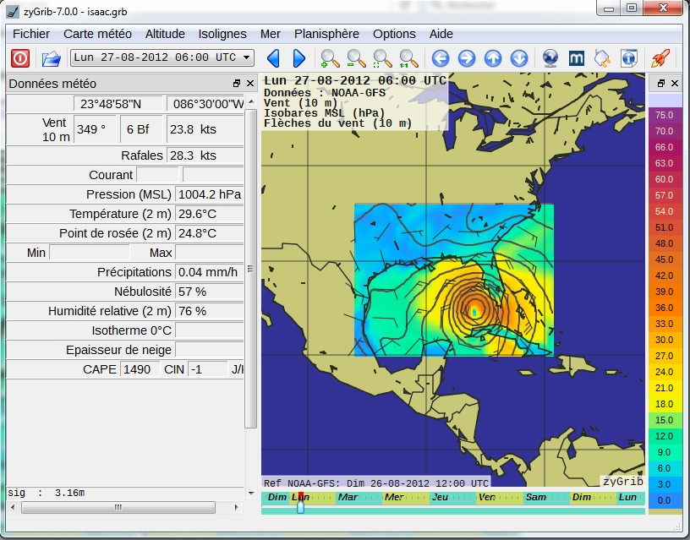
LOGICIEL PC
zygrib.org : - sur une période d’une semaine en boucle
- affichage du sens du vent
- densité en nuance de couleur bleu->vert->jaune->rouge->violet
Logiciel : fonctionnant à partir de fichier grib
- Données météorologiques gérées :
  - Pression atmosphérique au niveau de la mer
  - Vent à 10 m du sol
  - Rafales de vent
  - Température à 2 m du sol
  - Températures mini, maxi à 2 m du sol
  - Humidité relative à 2 m du sol
  - Cumuls de précipitations (mm/h)
  - Couverture nuageuse (%)
  - Point de rosée à 2 m du sol
  - Altitude de l'isotherme 0°C
  - Neige (hauteur et risque de chute)
  - CAPE (convective available potential energy) et CIN (convective inhibition).
  - Données en altitude (vent, température, théta-e, altitude géopotentielle, humidité relative) aux niveaux 925, 850, 700, 500, 300 et 200 hPa.
  - Prévisions de sondages atmosphériques sur des diagrammes thermodynamiques SkewT-LogP (Emagramme 761).
  - Vagues : hauteur, direction, période, probabilité des déferlantes, pour les vagues du vent, significatives, maximales, primaires, secondaires et pour la houle.
  - Courants marins (donnée non fournie par le serveur de zyGrib)

Selection d’une zone à observer, connexion au serveur zygrib et téléchargement du fichier grib correspondant à la zone décrite.

Possibilité de générer un fichier grib (.grb.bz2), et d’une “animation” représentant une semaine

Conclusion : interface non sexy mais facile d’utilisation et informations clair.

Logiciel PC : starnavpilot plus ou moins la même chose que zygrib, gestion des informations cartographique plus complexe. Aide à la navigation

StarNavPilot accepte les fichiers GRIB au format grb et bz2.

Application Android IOS Weather4D
Aide à la navigation, mise en place d’itinéraire en fonction du vent pour les bateau à voiles.
Conneion direct à un serveur de cartographie (type SHOM, UKHO, BSH, NOAA, etc)

http://www.meteo-marine.com/ et http://www.meteo-france.mobi/home#!ville_synthese_290190

site de prévisions météo standard ergonomique.

